2014年山东省济南市中考历史试题
吴涛整理并提供答案
（满分100分，考试用时与思想品德共120分钟）
第Ⅰ卷  选择题（每小题2.5分，共50分）
（2014·山东济南）1．说汉话、穿汉服、改汉姓、与汉联姻、学汉礼法”，这些关键词与哪一历史事件有关？（ ）D
A．分封制 B．商鞍变法 C．郡县制 D．北魏孝文帝改革
（2014·山东济南）2．小明同学制作了两则读书摘要，请你判断这些内容与哪位皇帝有关？（ ）C
摘要一 注重任用贤才和虚心纳谏
摘要二 历史上称他的统治为“贞观之治”
A．秦始皇 B．汉武帝
C．唐太宗 D．元世祖
（2014·山东济南）3．在现代社会中，刷卡消费已成为一种时尚，但是纸币仍然在流通领域发挥着重要的作用。世界上最早的纸币是（ ）D
A．秦朝的圆形方孔钱 B．唐朝的开元通宝 C．汉朝的五铢钱 D．北宋的交子
（2014·山东济南）4．明清时期是我国历史发展过程中的一个重要阶段。下列图片所反映的共同历史主题是（ ）A
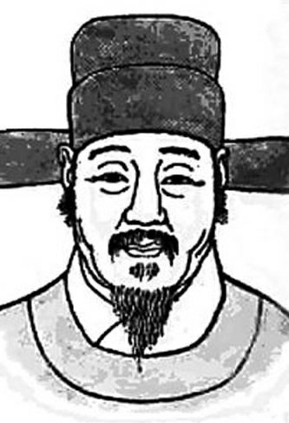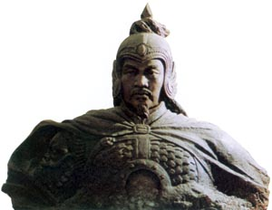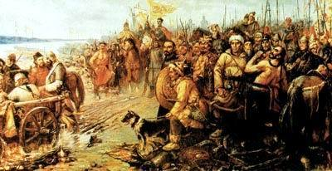
戚继光抗倭 郑成功收复台湾 雅克萨之战
A．抗击外来侵略 B．民族关系发展 C．中外友好往来 D．君主专制强化
（2014·山东济南）5．新疆自古以来就是中国的领土，历代政府都注重加强时新疆地区的管辖。下列措施不能反映这一史实的是（ ）C
A．西汉设置西域都护 B．唐朝设置安西都护府
C．清朝设置驻藏大臣 D．清朝设置伊犁将军
（2014·山东济南）6．下列哪一幅地图反映了中国共产党独立领导革命战争、创建人民军队、建立农村革命根据地的开始？（ ）B
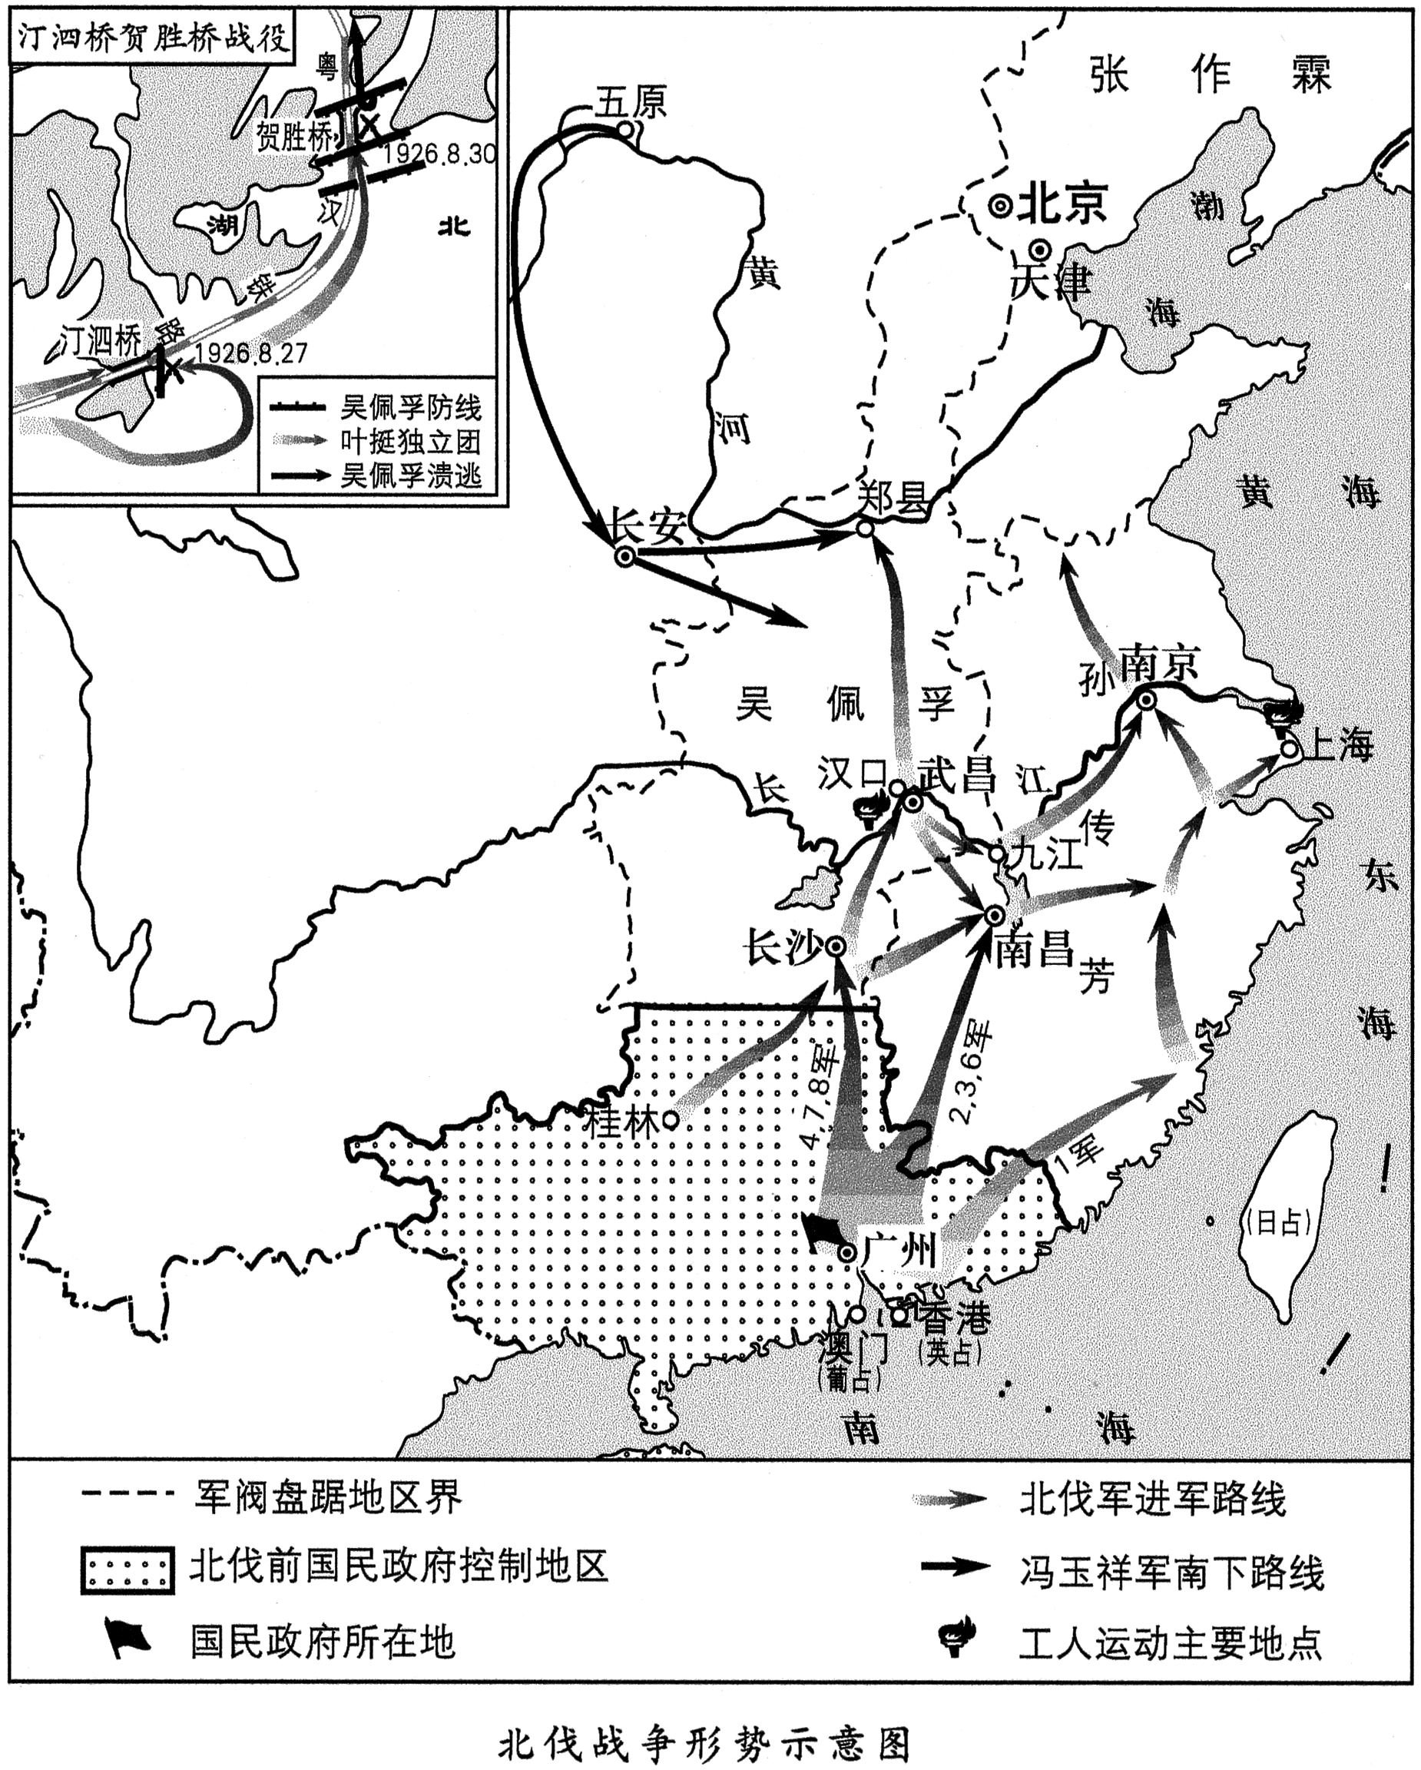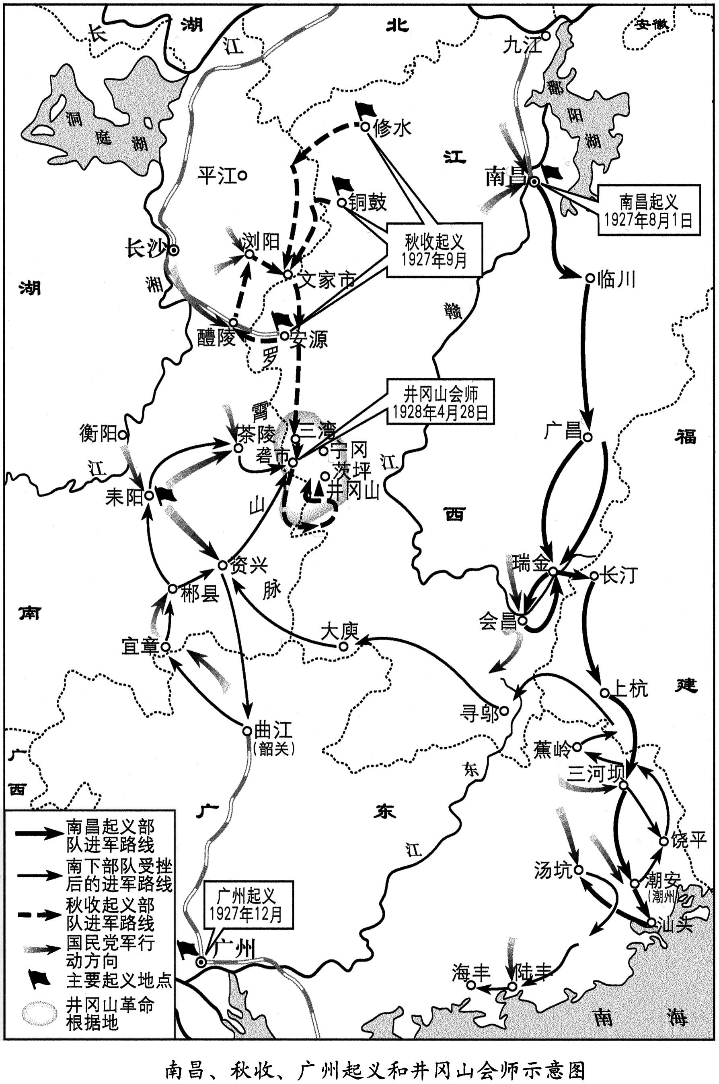
A．北伐战争 B．南昌起义、秋收起义和井冈山会师
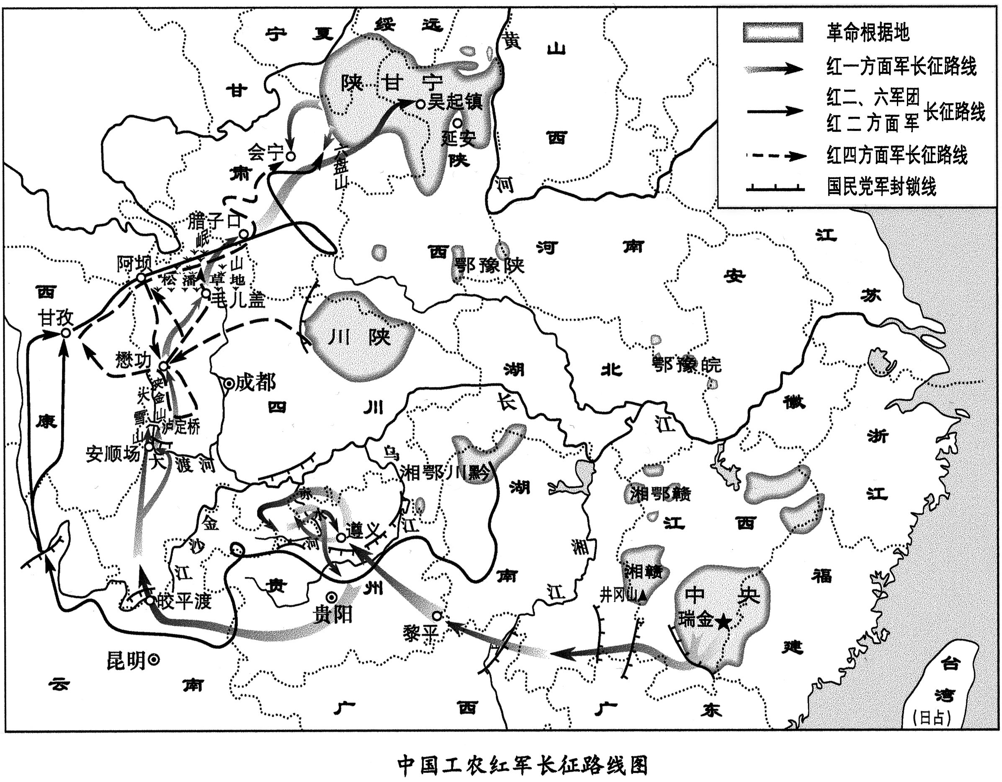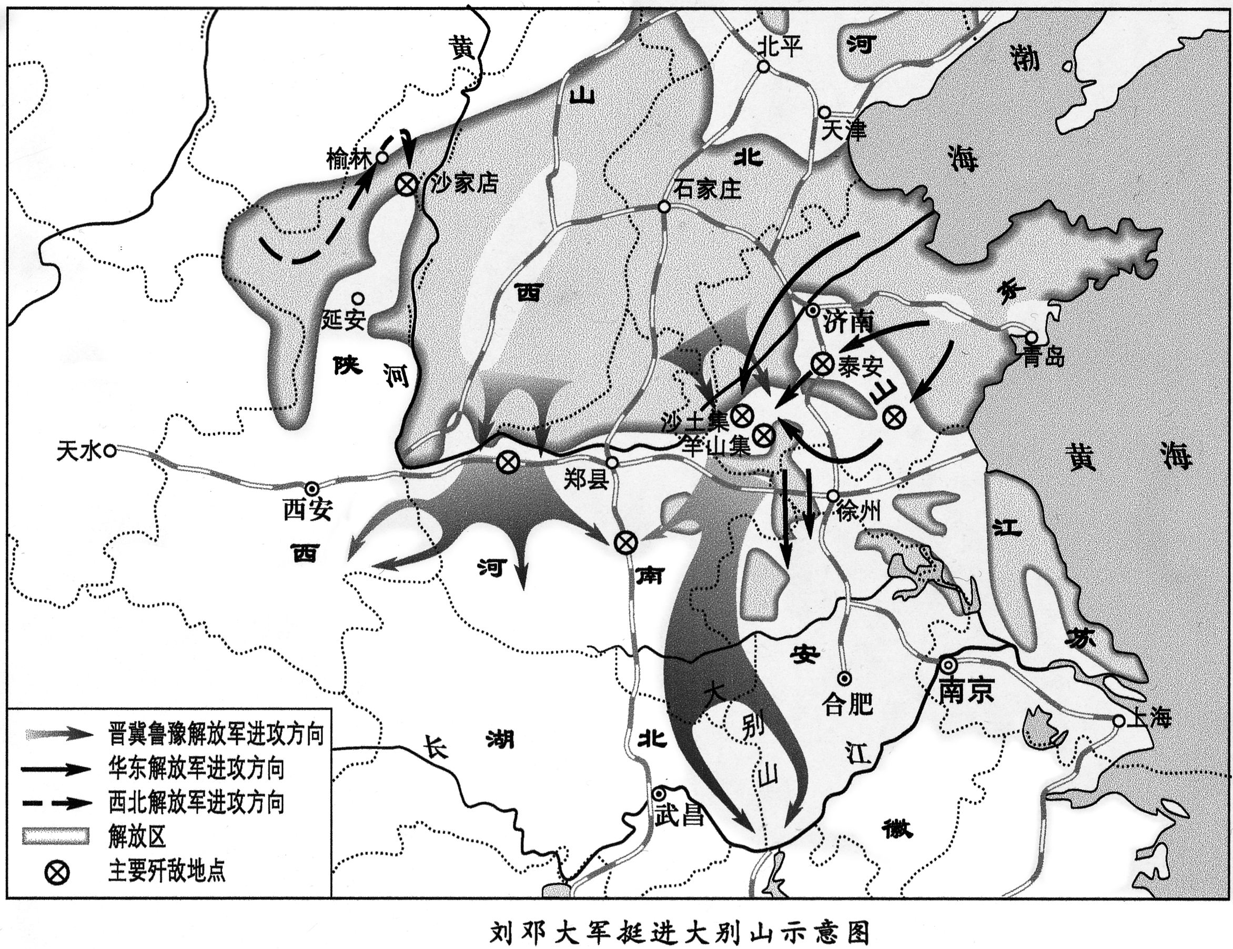
C．中国工农红军长征 D．刘邓大军挺进大别山
（2014·山东济南）7．硝烟散尽，回望历史，抗战精神将化为永恒。下列与抗日战争无关的历史事件是（ ）D
A．平型关大捷 B．台儿庄战役 C．百团大战 D．渡江战役
（2014·山东济南）8．2013年7月，中共中央总书记习近平在河北省西柏坡提出“面向未来的赶考”；六十五年前，毛泽东在离开西柏坡时提出“进京赶考”。下列能够体现毛泽东“进京赶考” 成绩的是（ ）B
①西藏和平解放 ②抗美援朝 ③土地改革 ④港澳回归
A．①②③④ B．①②③ C．②③④ D．①③④
（2014·山东济南）9．某历史兴趣小组进行研究性学习，搜集了“十一届三中全会”、“家庭联产承包责任制”、“深圳等经济待区的建立”、“国有企业改革”、“改革开放的总设计师”等相关资料，由此推断他们的研究课题是（ ）B
A．民族团结 B．建设有中国特色的社会主义 C．祖国统一 D．外交成就
（2014·山东济南）10．2013年6月，国家主席习近平访问了美国，两国元首共同规划了中美关系发展的新蓝图。1972年，美国总统尼克松访问了中国，开启了中美关系的新篇章，其意义在于（ ）C
A．共同提出了和平共处五项原则
B．提出“求同存异”的方针，促进了万隆会议的圆满成功
C．标志着中美两国二十多年的对抗结束，两国关系开始走向正常化
D．标志着中国恢复在联合国的合法席位
（2014·山东济南）11．美国历史学家斯塔夫里阿诺斯指出:“1500年至1763年的这些岁月是全球开始统一的时期。”“全球开始统一”始于（ ）A
A．新航路的开辟 B．英国资产阶级革命 C．启蒙思想 D．巴黎公社
（2014·山东济南）12．拿破仑说：“我是一位新普罗米修斯……我曾从天上窃了火种，作为一份礼物，奉献给法兰西。”拿破仑奉献给法兰西的“火种”是（ ）D
A．《权利法案》 B．《独立宜言》 C．《1787年宪法》 D．《法典》
（2014·山东济南）13．2014年是第一次世界大战爆发100周年，点燃这场大战的“火星”是（ ）C
A．三国同盟的形成 B．三国协约的形成 C．萨拉热窝事件 D．凡尔登绞肉机
（2014·山东济南）14．2014年4月，美国总统奥巴马展开亚洲行，实施“亚太再平衡”战略。“一战”后，为重新调整帝国主义国家在东亚、太平洋地区的秩序，美国倡议召开了（ ）B
A．巴黎和会 B．华盛顿会议 C．慕尼黑会议 D．雅尔塔会议[来源:学,科,网]
（2014·山东济南）15．“（美国）总共支付了125亿美元……这一巨大的投资帮助欧洲生产和生活恢复到战前的水平，这句话说明了二战后欧洲经济恢复和发展的原因是（ ）B
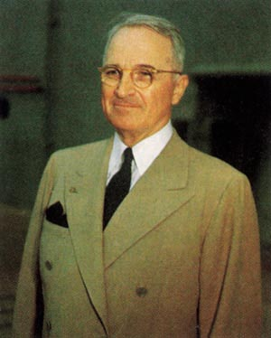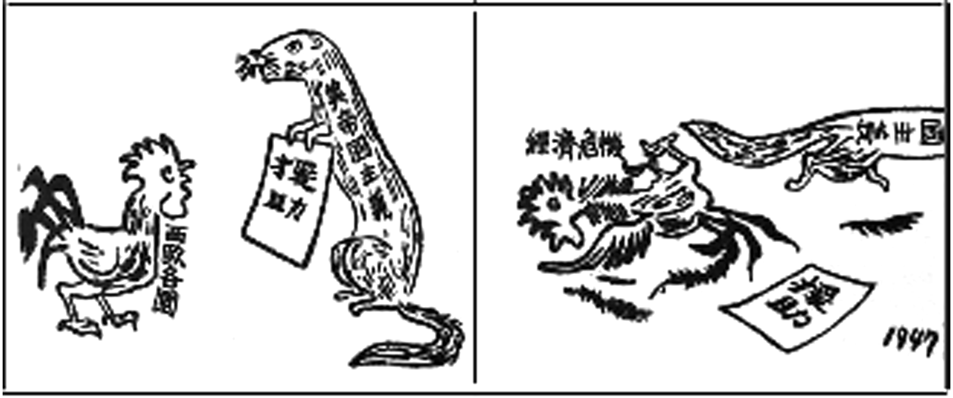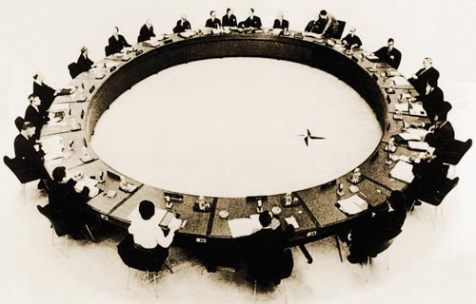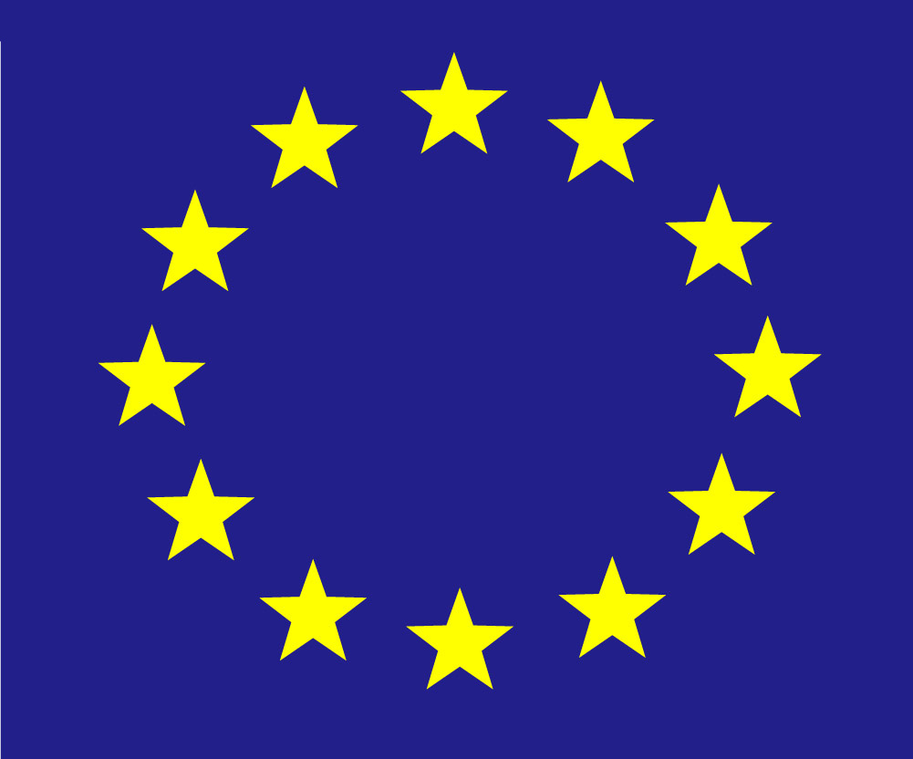
A．杜鲁门主义 B．马歇尔计划 C．北约的建立 D．欧盟的建立
（2014·山东济南）16．“某型汽车=德国的设计+澳大利亚的发动机+日本的车身薄板美国、加拿大的变速器+韩国的轮胎+20多个国家的零部件”，这个公式反映了当今世界的（ ）A
A．经济全球化 B．政治多极化 C．经济信息化 D．经济高速化
（2014·山东济南）17．科技发明促进了社会进步，也催生了许多新兴的职业。下列职业与第三次科技革命有关的是（ ）D
A．火车司机 B．轮船司机 C．飞行员 D．网络工程师
（2014·山东济南）18．北宋时期，对济南城市建设做出突出贡献的是（ ）C
A．王安石 B．苏轼 C．曾巩 D．苏洵
（2014·山东济南）19．“济南二安”分别指的是（ ）A
A．辛弃疾 李清照 B．辛弃疾 苏轼 C．李清照 李开先 D．苏轼 张养浩
（2014·山东济南）20．1958年，全国最早的人民公社出现在济南的（ ）A[来源:学#科#网]
A．北园 B．历城 C．章丘 D．长清
第Ⅱ卷（非选择题）
（2014·山东济南）二、（16分）2013年11月，习近平同志考察山东曲阜时，指出研究以儒家思想为代表的传统文化要坚持历史唯物主义立场。阅读材料，回答问题。
材料一
时代 | 代表人物 | 主要主张
春秋 | 孔子 | （1）
战国 | 孟子 | （2）
秦朝 | 秦始皇 | （3）
汉朝 | 汉武帝 | （4）
41．上面是某中学历史兴趣小组进行“儒学发展历程”研究性学习的成果表，请你在表格空白处填上相应的内容，帮助他们完成学习任务。（8分）
材料二 孔子之道，远传于四域之外，东经朝鲜，波及日本。南则风靡于安南……孔子之道，又流行于欧美。英、法、德、美、意、奥之学者，热心研究孔子者，岁炽日烈……就全世界观之，《论语》之价值，已与《新约全书》竞胜。[来源:学科网]
——（日）岛南戈吉朗《诸子百家》[来源:Zxxk.Com]
42．依据材料二，概括指出“孔子之道”的影响。（4分）
43．李大钊认为，孔子和儒家思想是“数千年前之残骸枯骨”、“历代帝王专制之护符”、“保护君主政治之偶像”。作为当代中学生，你认为应该怎样对待以儒家思想为代表的传统文化？（4分）
一、41．（1）“仁”；（2）“仁政”（3）法制；（4）“罢黜百家，独尊儒术”42．“孔子之道”不仅影响我国周边国家，而且影响到欧洲和美洲，成为影响整个世界的学说。 43．应该取其精华．去其糟粕，批判地继承和发展。
（2014·山东济南）二、（18分）2014年是甲午中日战争爆发120周年。重新反思那段令人痛心的往事，吸取历史教训，正视历史启迪，是一个民族对待历史的正确态度。阅读材料，回答问题。
材料一
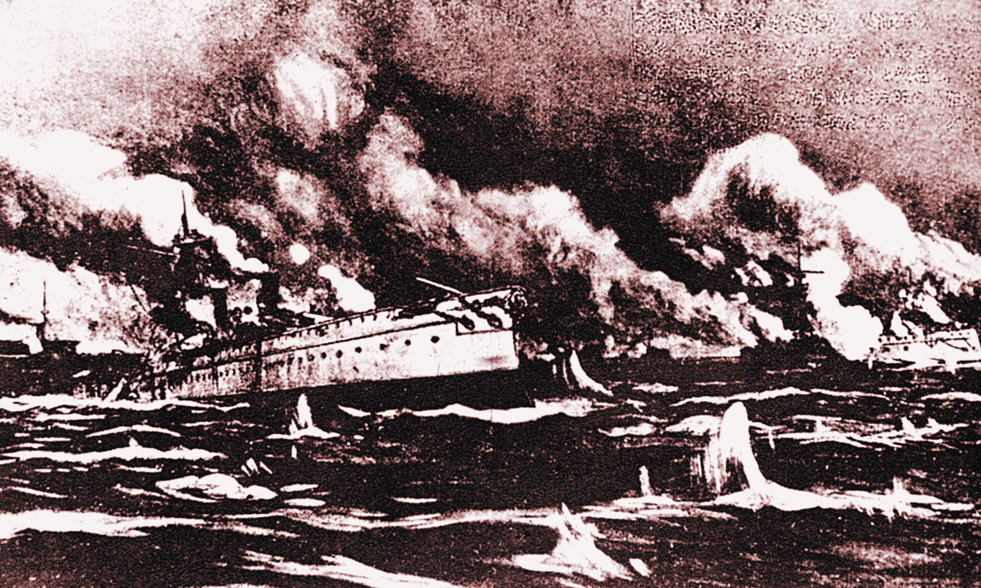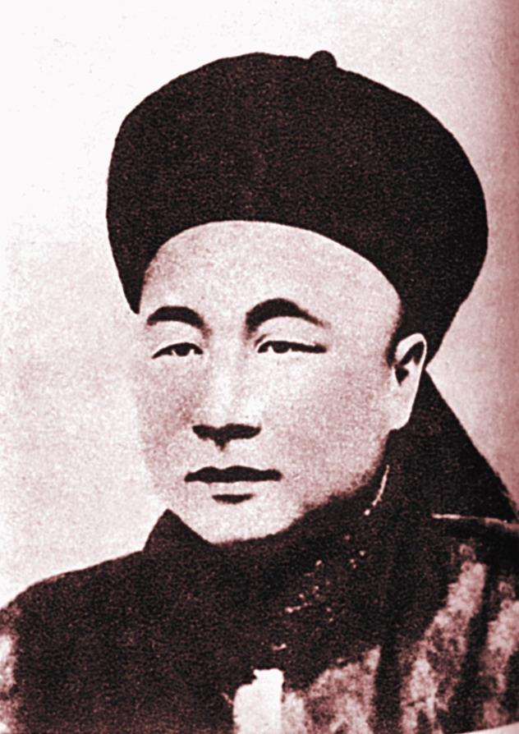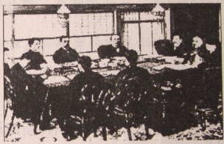
图一 奋勇冲向敌舰的致远舰 图二 李鸿章与伊藤博文签约场景
44．依据材料一并结合所学知识，指出图一中致远舰的指挥官是谁？图二中两人签订的条约是什么？（6分）
材料二 清国之败，非君相一己之罪，盖其墨守常经，不变通所致也。夫取士必考试，考试必由文艺，文艺乃为显荣之阶梯，岂足济实效乎？……前三十载，我日本之国事，遭若何等之辛酸，厥能免于垂危者，度阁下之所深悉也。当此之时，我国去旧治，因时制宜，更张新政，为国可存立之一大要图。……
——摘编自1895年《大日本海军总司令官伊东佑亨致大清国北洋水师提督丁汝昌书》
45．依据材料二并结合所学知识，分析归纳甲午中日战争双方胜与败的原因分别是什么？（8分）
46．关于甲午中日战争对中国近代化进程的影响，梁启超这样评论:唤起吾国四千年之大梦，实自甲午一役始也……非受巨创负深痛，固不足以震动之。”结合所学知识，从政治、经济角度任选一方面予以说明。（4分）
二、44．邓世昌；《马关条约》；45．中国：封建制度的腐朽；日本：实行改革，求新图强。（相似即可）46．政治上促进了资产阶级的觉醒，发动了戊戌变法和辛亥革命；经济上提倡“实业救国”，发展民族工业，努力使国家富强。如张謇等的行为。
（2014·山东济南）三、（16分）20世纪三十年代，苏美各自调整经济体制，形成了新的经济运行模式。阅读材料，回答问题。
材料一 在世界历史上，还没有任何一个国家如此全面而细致地规划过自己的发展进程，这是斯大林的一个创造。在那个时代，所有的生产、运输、销售都由国家计划安排。……对于苏联而言，它未来几十年的兴衰都和这种“创造”联系在了一起。
——《大国崛起》
47．依据材料一并结合所学知识，指出这个“创造”在历史上被称作什么？并概述其突出特点是什么？（6分）
材料二 兹宣布，国会的政策是:……促使各同业团体之间的合作行动,以提供普遍福利：要在适当的政府制裁和监督下，引导如维护劳资双方的联合行动；要淘汰不公平的竞争惯例；要使各产业的现有生产能力得到最充分的利用；要取消不适当的生产限制（暂时有需要的除外）。
——《全国工业复兴法（1933年（节录）》
48．依据材料二，概括归纳罗斯福新政的内容有哪些？结合所学知识指出罗斯福新政的中心措施是什么？（7分）
49．美国罗斯福新政是对苏联这种经济模式的学习和借鉴，在资本主义发展史上产生了重大影响。请指出新政的突出特点是什么？（3分）
三、47．“斯大林模式”；以国家为中心的高度集中的政治经济体制。48．调整福利和劳资关系，发展经济；对工业的调整；49．加强国家对经济生活的干预。[来源:学科网]

